Практическая работа
Работа со средствами сопровождения сайтов
Повторить теоретический материал

Пример:

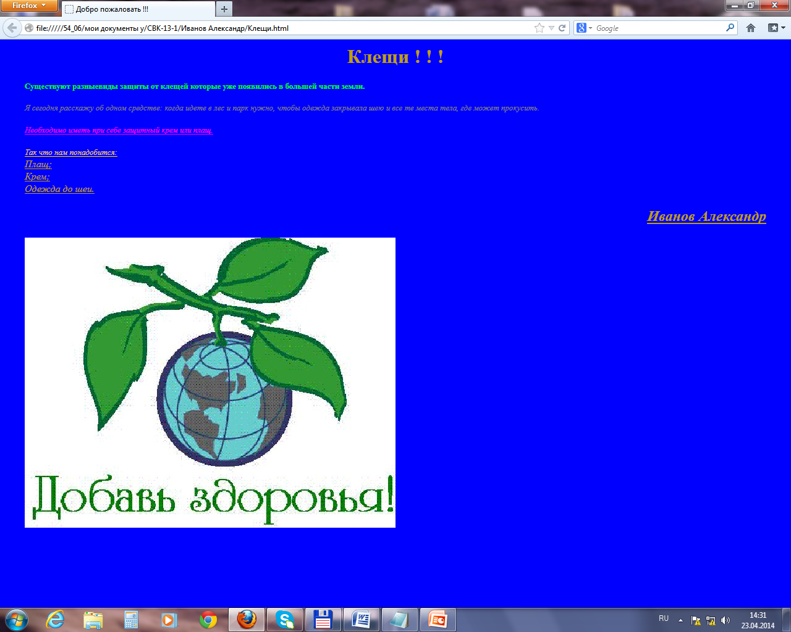

Выполнить задания
Задание 1. Создание простейшей Веб-страницы:
Шаг 1
- Откройте свою папку в Документах.
- Создайте папку САЙТ
- Скопируйте в неё рисунок.
- Переименуйте имя данного рисунок латинскими буквами.
- Запустите программу "Notepad++". (На рабочем столе)
- Создайте новый документ. (Файл- Новый)
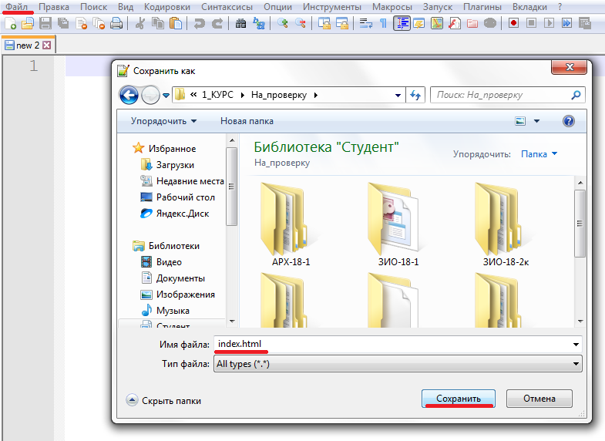
- Сохраните документ index.html (в папку САЙТ)
- В меню программы Notepad++ включите подсветку синтаксиса
Синтаксис => H =>
- Сначала напечатайте основные теги:
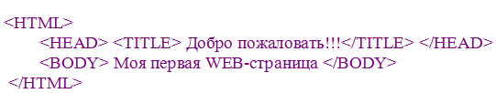
- Протестируйте работоспособность страницы в браузере (откройте index.html с помощью браузера )

Шаг 2
- Установите поля по 40 пикселей.
- Оформите фон (измените цвет)
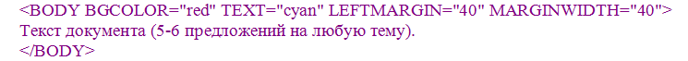
Например:
Над омраченным Петроградом
Дышал ноябрь осенним хладом.
Плеская шумною волной
В края своей ограды стройной,
Нева металась, как больной
В своей постели беспокойной.
- Сохраните изменения.
- Протестируйте работоспособность страницы в браузере.

Шаг 3
- Оформите заголовок в начале страницы стиль заголовка h1, выравнивание по центру.
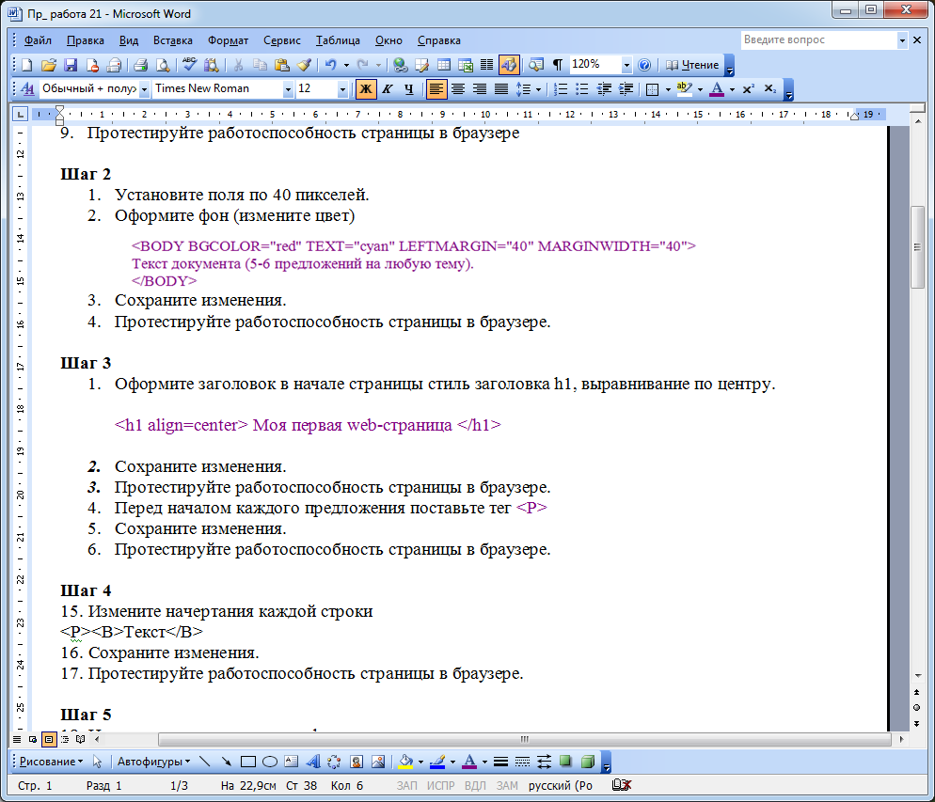
- Сохраните изменения.
- Протестируйте работоспособность страницы в браузере.
- Перед началом каждого предложения поставьте тег <P>
- Сохраните изменения.
- Протестируйте работоспособность страницы в браузере.

Шаг 4
- Измените начертания каждой строки
<Р><B>Текст</B></Р>
- Сохраните изменения.
- Протестируйте работоспособность страницы в браузере.

Шаг 5
- Измените цвет и размер шрифта каждого предложения с помощью тега
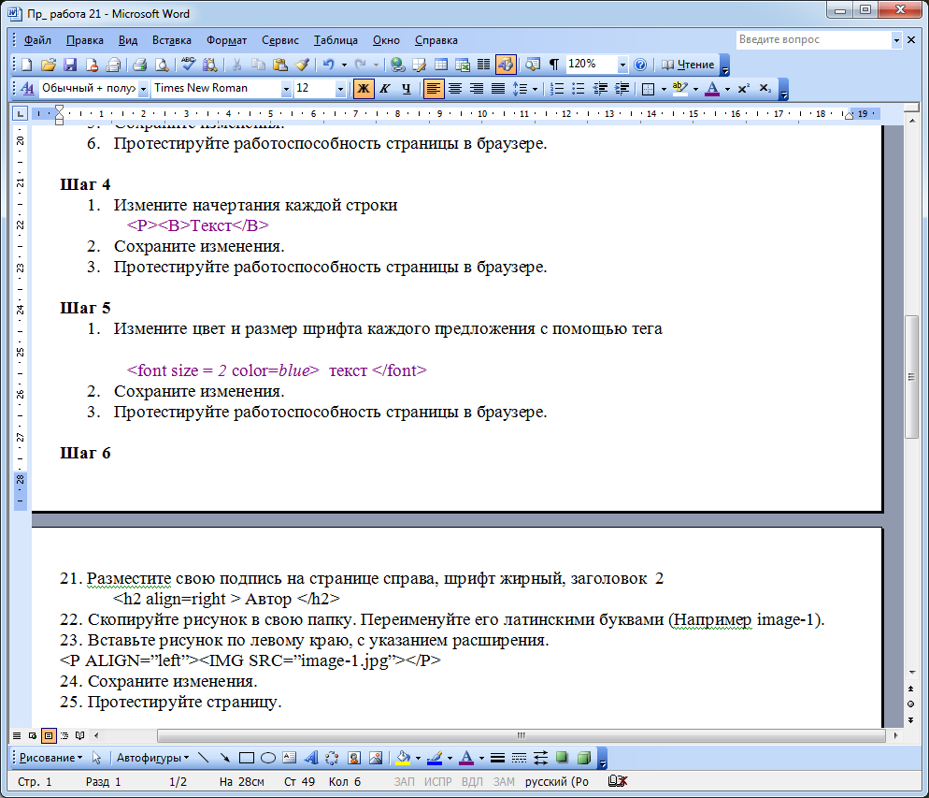
- Сохраните изменения.
- Протестируйте работоспособность страницы в браузере.

Шаг 6
- Поместите свою подпись на странице справа, шрифт жирный, заголовок 2
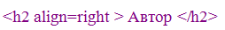
- Вставьте рисунок по левому краю, с указанием расширения.
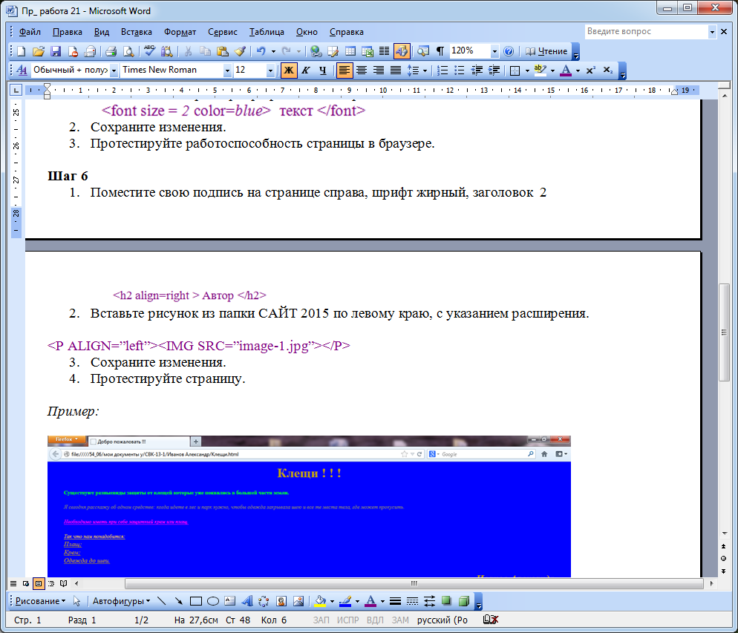
- Сохраните изменения.
- Протестируйте страницу.

Задание 2. На базе первой простейшей Веб-страницы создайте текстовый документ, имеющий следующее оформление:

Устройства компьютера (заголовок 1, по центру)
Внешние (заголовок 2, по левому краю)
Принтер, сканер, монитор, клавиатура. (размер -2, цвет синий, шрифт Arial)
Внутренние (заголовок 2, по правому краю)
Винчестер, материнская плата, видеокарта.
    - Откройте "Notepad++".
    - Напечатайте основные теги начала и конца файла, названия сайта.
    - Напечатайте основные теги для тела документа.
    - Сохраните документ index2.htm. Протестируйте страницу.

Скопируйте папку «Сайт» на проверку в директорию:
1 курс -> На проверку -> ВАША ГРУППА -> ВАША ПАПКА

